Подготовка к экзамену

Линейное и нелинейное программирование

Построение математических моделей проблемных ситуаций
Чтобы построить математическую модель в терминах исследования операций, необходимо выполнить следующие шаги:
- Определить переменные, для которых будет составлена целевая функция и ограничения на нее.
- Сформулировать цель решение и составить функцию. ($f\left(x_{1},x_{2}\right)=ix_{1}+jx_{2}→opt$)
- Составить ограничения задачи.
Важнейшими свойствами линейных моделей являются:
- пропорциональность;
- аддитивность.
По сравнению с исходной, каждое из ограничений задачи пропорционально увеличено в десять раз. Свойство аддитивности означает возможность добавлять новые ограничения, паче такие возникнут.
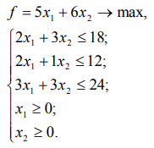
Пример:
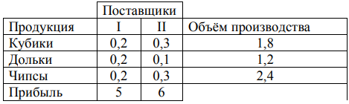

Линейное программирование

Определения и теоремы линейного программирования
Допустимые решения – это совокупность чисел {x₁, x₂, … x_{n}}, удовлетворяющих ограничениям исходной задачи.
Оптимальное решение – допустимое решение, на котором достигается экстремум (оптимум, максимум или минимум) целевой функции
Опорный (базисный) план – допустимое решение канонической задачи, в которое входит система линейно независимых векторов А_{j}, соответствующих переменным х_{j}.

Каноническая форма записи ЗЛП
Каноническая форма ЗЛП – задача линейного программирования вида $ax=b$ где a – матрица коэффициентов, b – вектор ограничений
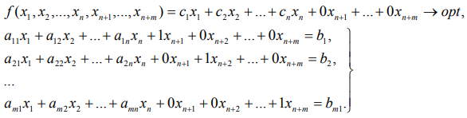
Каноническая форма ЗЛП совместно с координатами крайней точки помещается в так называемую симплекс-таблицу, общий вид которой представлен ниже.
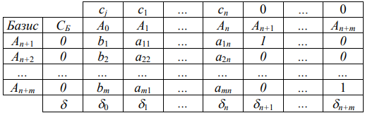
В последнюю строчку таблицы записываются значения симплекс-разностей

Решение ЗЛП графическим методом
Алгоритм вполне распространим и на многомерный случай. Проблемы заключаются в визуализации всего этого великолепия. Поэтому, областью применения данного метода будут задачи с числом переменных равным двум.
Пересечение областей, соответствующих отдельным ограничениям, определяет область допустимых решений, называемой также областью допустимых стратегий.
Нормаль перпендикулярна линии пересечения плоскости целевой функции с координатной плоскостью, а также проекциям линий равного уровня целевой функции на координатную плоскость.
Кроме того, вектор нормали указывает направление возрастания целевой функции, а антинормаль, вектор, противоположный нормали – направление, в котором функция цели убывает. Поэтому мы должны двигать перпендикуляр (который изображает местоположение равных значений функции) вдоль нормали, пока он не пересечёт границу области допустимых стратегий.
Направление движения определяется видом оптимизации:
- при решении задачи минимизации – от точки с координатами (с₁, с₂) к началу координат;
- при решении задачи максимизации – от начала координат к точке с координатами (с₁, с₂).

Решение ЗЛП прямым симплекс-методом
Прямой симплекс-метод называется еще табличным, хотя использование таблиц присуще всем методам этой группы. Позволяет найти решение за конечное, хотя иногда и значительное, число шагов. Значение целевой функции при этом немонотонно возрастают (при решении задач на максимум) или немонотонно убывают (при решении задач на минимум).
Метод применяется, когда все ограничения системы имеют в записи знаки “ ≤ ”.
Операция состоит во введении так называемых дополнительных переменных, преобразующих неравенства в равенства. При ограничениях “≤” указанные переменные введутся со знаком плюс. В результате имеем каноническую форму системы ограничений, и расширенную модель.
Если существуют столбцы с отрицательными симплекс-разностями, и в соответствующих столбцах все элементы неположительные то при решении задачи на максимум мы имеем дело с неограниченной системой неравенств. Аналогичная ситуация при решении задачи на минимум, когда существуют столбцы с положительными симплекс-разностями, а в соответствующих столбцах все элементы неположительные (более точно будет сказать, что область ограничений не замкнута в направлении оптимизации).

Решение ЗЛП методом искусственного базиса
Указанный метод называют ещё методом искусственных переменных. Он предназначен для решения ЗЛП с целевой функцией.
$$Z= C^{T}X →opt$$
Система, в которой присутствуют различные знаки ограничений, называется смешанной.
Если воспользоваться прямым симплекс-методом, то координатами начальной точки решения являются значения дополнительных переменных, удовлетворяющие системе уравнений, но при этом будет нарушаться условие неотрицательности дополнительных переменных. Поэтому появляется потребность во введении фиктивных искусственных переменных, не имеющих содержательного смысла, но обеспечивающих существование корректного допустимого базисного решения (ДБР) на начальном шаге, благодаря чему метод и получил своё наименование.
Метод искусственного базиса применяется в следующих случаях:
- Все знаки отношения в системе ограничений имеют вид “ ≥ ”. Имеем чисто искусственный базис.
- Все знаки имеют вид “=”. Также строится чисто искусственный базис.
- Имеется смесь знаков “ ≥ ” и “=”. Базис чисто искусственный.
- Имеется смесь знаков “ ≥ ”, “=” и “ ≤ ”. Базис смешанный.
Для того, чтобы, по мере потери надобности, избавляться от искусственных переменных, которые, как мы помним, не имеют содержательного смысла ни в постановке задачи, ни при её канонизации, в целевую функцию искусственные переменные вводятся с коэффициентами –µ для задач максимизации и +µ для решения задач минимизации, где μ – бесконечно большое число.

Решение ЗЛП модифицированным симплекс-методом
Указанный метод называется ещё методом обратной матрицы.
Его особенностью является работа только с базисными векторами, поэтому объём расчётом определяется числом базисных векторов, определяемым размером системы ограничений m. По этой причине наибольшая эффективность алгоритма, по сравнению с прямым симплекс-методом или методом искусственного базиса, проявляется, когда n значительно превосходит m. Экономия памяти под промежуточные результаты и сравнительно меньший объём вычислений обусловил преимущественную реализацию этого метода на ЭВМ.
Для расчётов используются две таблицы. Вспомогательная таблица, содержащая в постоянной части каноническую форму системы ограничений, а в переменной части – заранее не известное число строк симплекс-разностей, пополняемых по мере расчёта при завершении итерации. По необходимости, каноническая форма пополняется искусственными переменными, а таблица – соответствующими им столбцами векторов искусственного базиса.
Основная таблица, в которой производятся расчёты и содержится матрица, обратная матрице, составленной из базисных векторов системы ограничений канонической задачи, из-за чего метод и получил второе своё название.

Двойственность

Формальная связь прямой и двойственной задач
- Если прямая задача решается на максимум, то двойственная – на минимум.
- Коэффициенты целевой функции прямой задачи становятся элементами вектора ограничений двойственной задачи.
- Свободные члены в ограничениях прямой задачи становятся коэффициентами целевой функции в двойственной задаче.
- Матрица ограничений двойственной задачи получается транспонированием матрицы ограничений прямой задачи.
- Знаки ограничений в неравенствах заменяются противоположными знаками.
- Число ограничений прямой задачи равно числу переменных двойственной задачи, а число ограничений двойственной задачи равно числу переменных в прямой задаче.
Когда в ограничениях задачи присутствуют только неравенства, пара задач прямой и двойственной и сами задачи называется симметричными. Если i-ая переменная не ограничена в знаке в прямой задаче, то j-ое ограничение в двойственной задаче будет равенством.

Теоремы двойственности
Теорема (Основная). Если Х0 и Y0 суть допустимые решения прямой и двойственной задач и если С^{Т}Х₀ = В^{Т}Y₀, то Х₀ и Y₀ – оптимальные решения пары двойственных задач.

Решение ЗЛП двойственным симплекс-методом
Псевдоплан прямой задачи – допустимое базисное решение относительно сопряжённого базиса.
Сопряженный базис – система векторов прямой задачи, взятая из условий задачи, и которая удовлетворяет системе ограничений двойственной задачи, то есть является допустимым базисным решением двойственной задачи
Если среди базисных компонентов псевдоплана нет отрицательных, то псевдоплан оказывается оптимальным решением прямой задачи, а опорный план – оптимальным решением двойственной задачи.
При неразрешенности задачи, в A₀ будут присутствовать отрицательные компоненты, а в соответствующих строках все элементы будут неотрицательными.

Постоптимальный анализ
Постоптимальный анализ ещё называется исследованием на чувствительность. Целью проведения такого анализа является изучение влияния изменения отдельных параметров модели на оптимальное решение, получаемое при статических условиях. Очевидно, что такие изменения способны как “улучшать”, так и “ухудшать” оптимальное решение.
В первом случае, целесообразно изменить условия задачи, рекомендовать руководителю, ответственному за организацию производственного процесса, соответствующим образом “подогнать” структуру производства под изменения с целью получения “более оптимального” решения. Подобный подход позволяет адаптировать математическую модель к реальным процессам.
Дополнительным фактором, понуждающим к проведению такого анализа, является наличие погрешностей вычислений, которые обусловлены особенностями представления и обработки чисел в ЭВМ.
В ходе постоптимального анализа, как правило, необходимо рассмотреть влияние на устойчивость модели, которое окажут изменения правых частей системы ограничений и вектора коэффициентов целевой функции.

Параметрическое программирование
В общем случае, к задачам параметрического программирования относятся задачи математического программирования, в которых компоненты математических моделей зависят от некого фактора (параметра).

Решение задачи линейного программирования при параметрических изменениях вектора ограничений
Пусть элементы вектора ограничений находятся в линейной зависимости от изменения параметра t, то есть
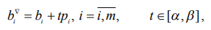
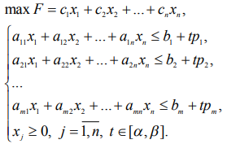
- b_{i} – значение i-го элемента вектора ограничений в отсутствии параметра;
- p_{i} – коэффициент параметрического изменения по i-му ограничению;
- t – параметр.
Если зафиксировать произвольное значение параметра t = t₀, то задача сведётся к обычной ЗЛП и может быть решена любым пригодным симплекс-методом.
Таким образом, при фиксированном t = t₀, столбец А₀ может быть представлен тремя столбцами B, P и X∇*, что позволит осуществить “надзор” за преобразованиями величин b_{i} и p_{i} в ходе итераций.
Компоненты вектора X∇* должны удовлетворять ограничению неотрицательности.
Представляет интерес определение границ изменения параметра t, для которого вектор X∇* будет являться оптимальным планом.
В оптимуме параметрической задачи обязательно должен будет присутствовать p_{i} ≠ 0, иначе параметрическая задача вырождается – пропадает зависимость от параметра.
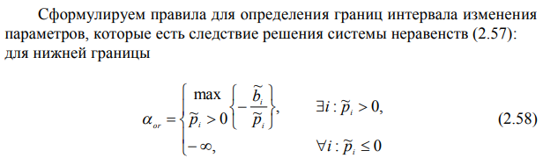
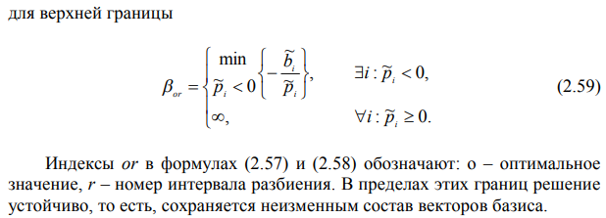

Решение задачи линейного программирования при вариации коэффициентов целевой функции
Пусть коэффициенты целевой функции зависят от параметра t следующим образом:
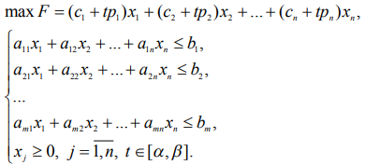
В ходе решения ЗЛП при фиксированном значении t = t₀ ∈ [α, β], будет получена таблица оптимального решения, значения строки симплекс-разностей для основных переменных.
Для того, чтобы компоненты строки симплекс-разностей указывали на достижение оптимального решения, необходимо выполнение условия неотрицательности.
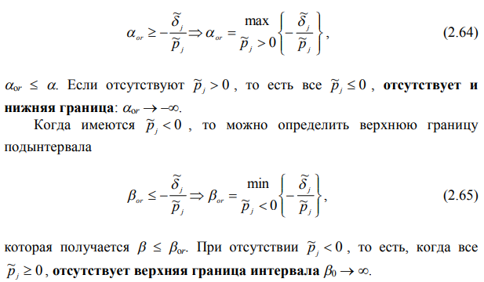

Нелинейное программирование
Постановка НП-задачи формулируется как нахождения оптимума целевой функции f(X) при ограничениях и задаётся моделью вида
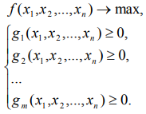
где функции f(X) и g_{i}(X), i = 1, m, в общем случае, нелинейные.
НП-задачи существенно отличаются от ЗЛП неформализованностью методов их решения. Нелинейность приводит к тому, что:
- область принятия решения может быть невыпуклая;
- область может иметь бесконечное число крайних точек.
Поэтому для решения НП-задач разработаны методы, которые ориентированы на классы задач в их конкретной постановке. Общего подхода, являющегося универсальным во всех случаях, создать не удалось.

Аналитические методы определения экстремумов
Указанные методы основываются на известных методах классического математического анализа, базируясь на ряд теорем:
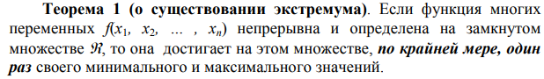
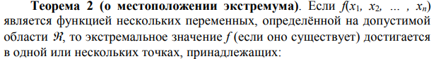
- множеству стационарных точек S(X);
- множеству точек границы G(X);
- множеству точек, в которых (где) функция f (x₁, x₂, …, x_{n}) не дифференцируема.
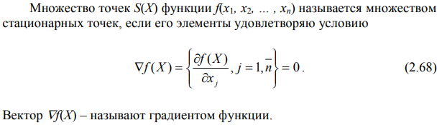
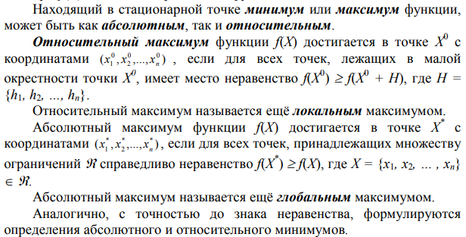
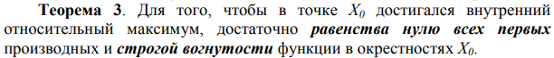
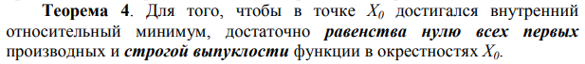

Методы поиска экстремумов в задачах без ограничений или в случае ограничений с разделяющимися переменными
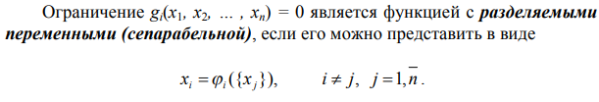
Замечания:
- Метод требует значительных вычислительных затрат и аналитических преобразований.
- Не отвечает должной формализации для использования вычислительной техники.
- Применение ограничивается задачами, область поиска решений которых описывается функциями с сепарабельными переменными.

Поиск экстремумов в задачах нелинейного программирования при ограничениях типа “равенство” (метод Лагранжа)
В основу метода положена идея сведения задачи поиска условного экстремума к поиску безусловного экстремума специальной функции. Пусть математическая модель представлена в виде
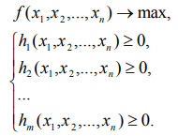
Допустим, что функции f(X) и h_{i}(X), i = 1, m, входящие в математическую модель, нелинейные и имеют непрерывные частные производные.
Введём набор множителей λ₁, λ₂, …, λ_{т}, по числу ограничений в модели, и составим функцию вида
Полученная функция называется функцией Лагранжа, а множители λ, i = 1, m, – коэффициентами или множителями Лагранжа.
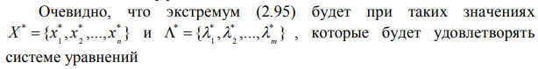
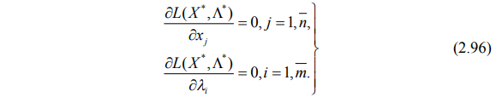
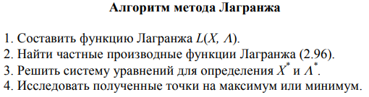

Общий случай задачи нелинейного программирования
Задачи общего вида подразделяются на задачи выпуклого и вогнутого программирования, но, независимо от их типа, на переменные накладываются условия неотрицательности x_{j} ≥ 0, j = 1,n.
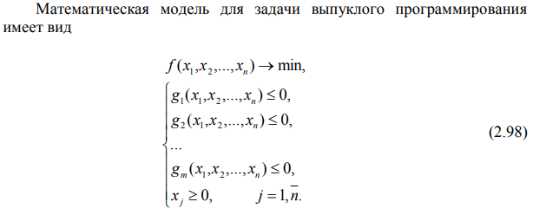
когда функции f(X) и все g_{i}(X), i = 1, m выпуклы (в смысле НП-задач).
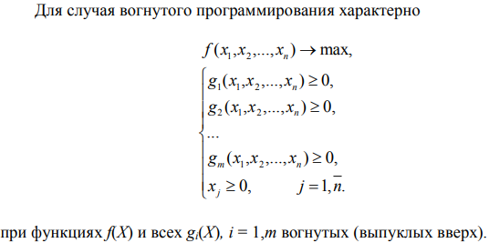
Связь между задачами выпуклого и вогнутого программирования в части целевой функции и системы ограничений определяется множителем (– 1). То есть

Методы возможных направлений
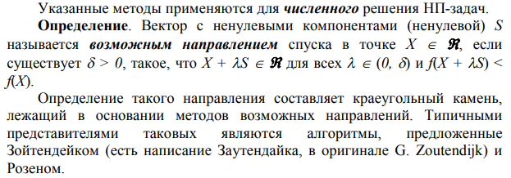

Методы штрафных функций
Методы штрафных функций основаны на практике перехода от задачи условной минимизации к задаче безусловной минимизации путём построения специальной штрафной функции.
При использовании параметрических методов, штрафной полином конструируется с использованием выражений, описывающих ограничения, в качестве параметров других функций (функционалов) и весовых коэффициентов.
В непараметрических методах функция рассматривается в качестве дополнительного ограничения, которое постоянно усиливается в процессе решения.
По характеру перемещения точки к оптимуму различают:
- методы внутренней точки;
- методы внешней точки;
- комбинированные методы;
При использовании методов внутренней точки, последовательные приближения к оптимуму производятся внутри области, определяемой ограничениями, благодаря специальной функции штрафа, называемой барьерной.
Когда поиск оптимума осуществляется по методу внешней точки, текущее решение находится за пределами области ограничений, попадая вовнутрь её на последнем шаге итераций.
Комбинированные методы используют, когда большинство ограничений задачи имеют вид равенства, и, в процессе решения, попеременно, одни ограничения выполняются, а другие нет.
Искомое решение получается, при удовлетворении заданных условий, в пределах отведённого допуска.

Задачи квадратичного программирования
Квадратичное программирование – специальный класс НП-задач, в которых f(X) – квадратичная (не выше второй степени переменных) вогнутая (выпуклая вверх) функция, а все ограничения g_{i}(X), i = 1,m – линейны.
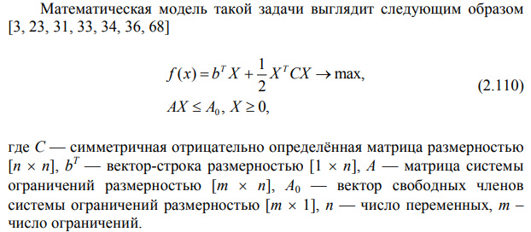
Задача решается путём применения теоремы Куна-Таккера, в результате чего получается система линейных ограничений, которую можно решить симплекс-методом.
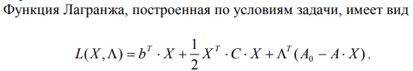

Дискретное и стахостическое программирование

Основы Дискретного программирования
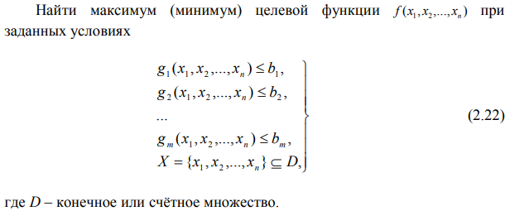
В этом случае говорят о дискретном программировании. Если Х ограничено множеством целых чисел, то задачу назначают задачей линейного целочисленного программирования (ЛЦП).
Известны следующие классы задач дискретного программирования:
- Задачи с неделимостями (задачи о рюкзаке), обусловлены физическими свойствами объектов. Это задача о размещении массивов информации на внешних устройствах ЭВМ при ограничениях на объём, скорость вращения, стоимостные рамки и др.
- Экстремальные комбинаторные задачи (выбора, о назначениях, коммивояжёра, о покрытиях).
- Задачи на несвязных и невыпуклых областях.
- Задачи с разрывной целевой функцией.
- Транспортная задача. Когда задано ограничение целочисленности, то есть при целых значениях массивов поставок, потребления и стоимостей или ограничениях на пропускные способности коммуникаций, является задачей линейного целочисленного программирования.

Метод отсечения решения целочисленной ЗЛП
Данный метод носит название метода отсекающих плоскостей или метода целочисленных форм, но чаще именуется по имени автора: Гомори.
… отсечение для приведения произвольного уравнения в целочисленную форму. Указанное отсечение представляет собою уравнение, которое, будучи прибавленным к исходному уравнению, делает его целочисленным.

Метод ветвей и границ
Этот метод применяется для решения как полностью целочисленных, так и частично целочисленных задач дискретного программирования.
Ограничения, приписываемые к исходной задаче, есть дополнительные границы, благодаря чему мы имеем, на каждом шаге постановку пары задач на базе одной нецелочисленной.
Интерпретация хода решения в виде дерева определило второе название метода – ветвей.
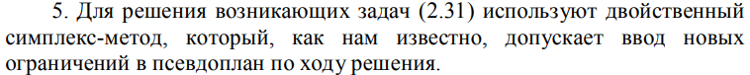
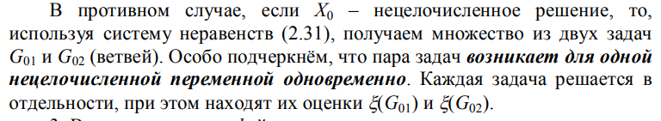
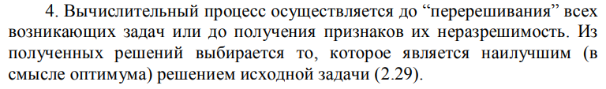

Динамическое программирование
Динамическое программирование – многоэтапный процесс нахождения решения, при этом функции f и g_{i} зависит от времени или состояния (номера шага или этапа).

Стохастическое программирование
Стохастическое программирование, если среди компонентов функций f или g_{i} присутствуют случайные величины

Методы оптимизации

Методы оптимизации дифференцируемых функций

Методы оптимизации недифференцируемых функций

Методы оптимизации в задачах большой размерности

Задачи и методы многокритериальной оптимизации

